VRSTNO IME: TRAVNIŠKA KADULJA  LATINSKO IME: Salvia pratensis  DRUŽINA: ustnatice | 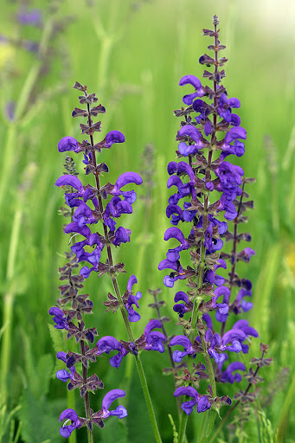
VRSTNO IME: NAVADNA MARJETICA  LATINSKO IME: Bellis parennis  DRUŽINA: košarnice | 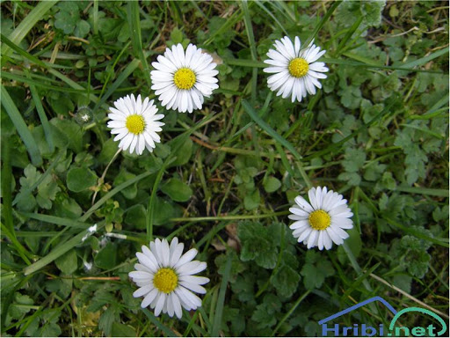
VRSTNO IME: RIPEČA ZLATICA  LATINSKO IME: Ranunculus acris  DRUŽINA: zlatičnice | 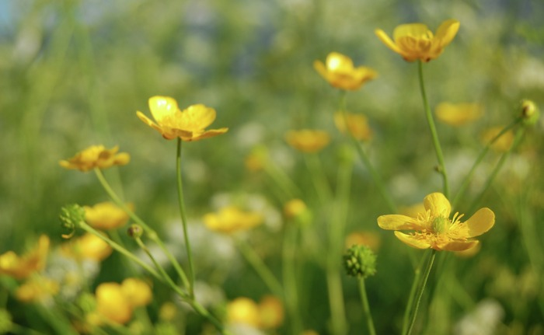
VRSTNO IME: BRŠLJANASTA GRENKULJICA  LATINSKO IME: Glechoma hederacea  DRUŽINA: ustnatice | 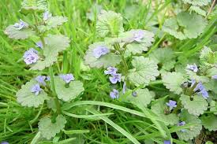
VRSTNO IME: NAVADNI JAGODNJAK  LATINSKO IME: Fragaria L.  DRUŽINA : rožnice | 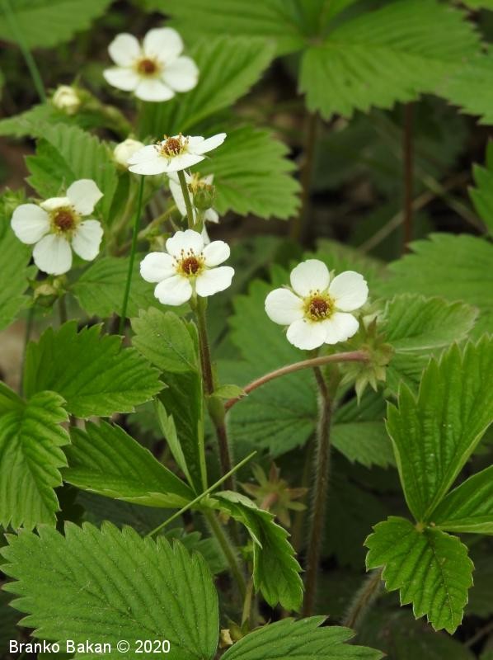
VRSTNO IME: IVANJŠČICA  LATINSKO IME: Leucanthemum ircutianum  DRUŽINA: nebinovke | 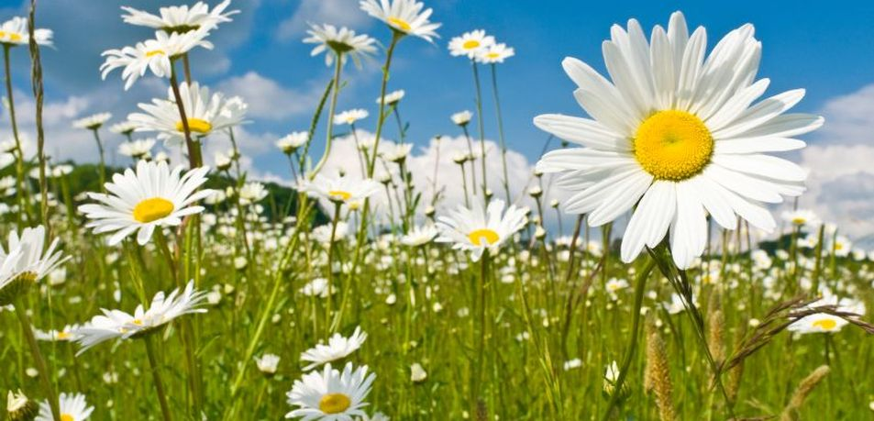
VRSTNO IME: REGRAT  LATINSKO IME:  Taraxaceum officinale  DRUŽINA: nebinovke | 